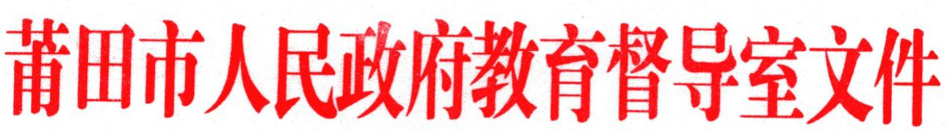
莆政教督〔2019〕4号
莆田市人民政府教育督导室关于
做好对设区市级人民政府2018年履行教育职责情况
满意度调查的通知

各县（区）人民政府（管委会）,莆田学院、湄洲湾职业技术学院,市直各学校：
根据福建省人民政府教育督导办公室《关于开展对设区市级人民政府2018年履行教育职责情况满意度调查的通知》（闽政教督办〔2019〕43号）要求，省政府教育督导办公室依据福建省人民政府办公厅《关于印发对设区市级人民政府履行教育职责督导评估办法的通知》（闽政办〔2018〕2号，以下简称《对市督导办法》）、福建省人民政府教育督导办公室《关于印发对设区市级人民政府履行教育职责督导评估标准的通知》（闽政教督办〔2018〕32号，以下简称《对市督导标准》）精神，将于2019年6月5日至20日开展对我市人民政府履行教育职责情况的满意度调查。现将有关事项通知如下：
一、调查内容
问卷调查内容主要聚焦设区市级人民政府及有关职能部门履行教育职责情况，包括贯彻执行党的教育方针情况;落实教育法律、法规、规章和政策情况;各级各类教育发展情况;统筹推进教育工作情况;加强教育保障情况和学校规范办学行为情况。各类问卷的内容根据调查重点的不同各有所侧重。每份问卷由填答人基本情况和调查主要内容两部分组成。
二、调查对象
调查对象涉及3类人群：社会公众（公众问卷）、在职教师（教师问卷）和在校学生（学生问卷）。
三、具体实施
1.问卷发放。答题二维码放在我市级政府官方网站，被调查者扫码“省对市级人民政府履行教育职责情况满意度调查”进入问卷。网址：http://www.putian.gov.cn/
2.问卷分配。填答人扫描二维码进入问卷后，先填写基本情况栏，系统根据被调查者填写的职业分配问卷。除勾选“教师”“学生”以外的其他填答人，均使用公众问卷。
3.问卷回收。填答人提交问卷后，将自动上传至系统后台，以保证调查过程公正、问卷结果保密。
四、有关要求
1.尽快组织实施。请认真组织，抓紧落实，确保于6月18日前组织本区域内进行满意度调查。
2.扩大调查覆盖面。要充分考虑本区域内学校分布、社会人群行业分布等因素，尽可能扩大调查覆盖面和回复率。
（1）教师。包括各级各类学校的在校教师，参与率在12%以上。
（2）学生。包含各级各类学校（幼儿园、小学除外）在校学生，参与率在6%以上。
（3）社会公众。每个县（市、区）的样本量至少为400人。其中2019年将要进行“两项督导”的涵江区和北岸开发区样本量至少为1800人。
莆田学院、湄洲湾职业技术学院按比例完成教师和学生的满意度调查。市直各学校按属地管理，接受所在县区（管委会）教育局的统一安排。
3.坚持实事求是。要严明工作纪律，提高调查实效，杜绝在组织过程中弄虚作假，确保调查结果客观公正。
联系人：陈 銮，联系电话0594--2684663。
附件： 各县区（管委会）教职工总数、中学中职学生数

莆田市人民政府教育督导室
2019年6月10日
附件：
各县区（管委会）教职工总数、中学中职学生总数
县区名称 | 教职工 | 学生数（中学、中职）
仙游县 | 13289 | 59462
荔城区 | 7949 | 42811
城厢区 | 7066 | 34545
涵江区 | 5520 | 23924
秀屿区 | 6111 | 28256
湄洲岛 | 376 | 2234
北岸 | 1190 | 4555

（此件依申请公开）

莆田市人民政府教育督导室 2019年6月10日印发

